Identifikátor  učebního materiálu | VY_12_INOVACE_12-CE.CJ.4

Základní škola Rohovládova Bělá 32,
okres Pardubice

Projekt: CZ.1.07/1.4.00/21.2016
telefon: 466942020, 466942343
e-mail: zsrohb@seznam.cz, http://zsrohb.tym.cz

Téma hodiny | Uvědomělé používání i/y po obojetných souhláskách u slov vyjmenovaných a příbuzných.
Anotace | Pracovní list – vyhledávání slov ukrytých ve větách; užití slov s rozlišným pravopisem ve větách.  Procvičování pravopisu vyjmenovaných i příbuzných slov. Práce s encyklopediemi – vyhledávání informací.
Autor | Mgr. Romana Černohorská  5. 12. 2011
Předmět | Český jazyk a literatura
Ročník | 4.
Očekávaný výstup  ze ŠVP ZV | Zvládá psaní i/y po obojetných souhláskách.  Umí vyjmenovaná slova a k nim slova příbuzná.


Pracovní list – VYJMENOVANÁ SLOVA „P“

Jméno:…………………………………………….Datum:……………………….

1. Vyhledej v následujících větách ukrytá vyjmenovaná slova:

V pohádkách tlupy loupežníků přepadávaly bohaté obchodníky. (……………...)
Velmi nás překvapilo, jak se téměř slepý Štěpán dobře orientoval v cizím prostředí. (……………………..)
Z chalupy telefonovat nemůžu, je tam velmi slabý signál. (…………)
Víte, co zakreslují mapy katastrální? (……………………)
Lidé mají různá jména – např. Tichý Štěpán, Slepý Radek, Brzobohatý Ondřej. (………………….)
Počet tři kopy, to znamená 180 kusů. Víš, kolik je jedna kopa? (………………..)
V pohádce hloupý chalupník prohrál sázku. (……………………….)
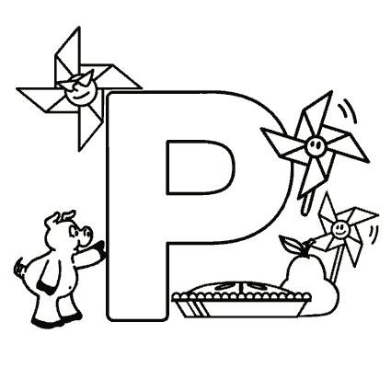
Rozdejte si mapy, skupiny utvořte po třech a vyhledejte následující údaje. (………………..)

Utvoř věty s danými slovy.

slepíš
slepýš
pýcha
píchá
pyl
pil
na pysku
na písku
2. Dané výrazy použij ve větách: …………………………………………………………………………………….

…………………………………………………………………………………….

…………………………………………………………………………………….

………………………………………………………………………………….....

……………………………………………………………………………………

3. Doplň i, í / y, ý a odůvodni pravopis. Škrtni, co do řady nepatří. Do posledního políčka napiš vyjmenované slovo pro danou řadu.

ZP_CHNOUT | P_CHNUTÍ HMYZEM | HRDOP_ŠEK | P_CHAVKA
ZP_TOVAT | JAZYKOZP_T | NEVYZP_TATELNÝ ČIN | P_JAVICE
P_TLOVINA | PAP_REK | STRAŠP_TEL | P_TLAČIT
P_ŘAVKA | SUCHOP_R | NEOP_REJ SE | P_Ř
PTAKOP_SK | NEP_SKEJ | P_SKATÁ ROSTLINA | KOZÍ P_SK
TŘP_TKA | TŘP_TIVĚ | STŘEP_NA | ZATŘP_TIT SE

4. Vyhledej informace o následujících živočiších a napiš o nich zajímavé věty (celý název, způsob života, způsob obživy, rozmnožování apod.).

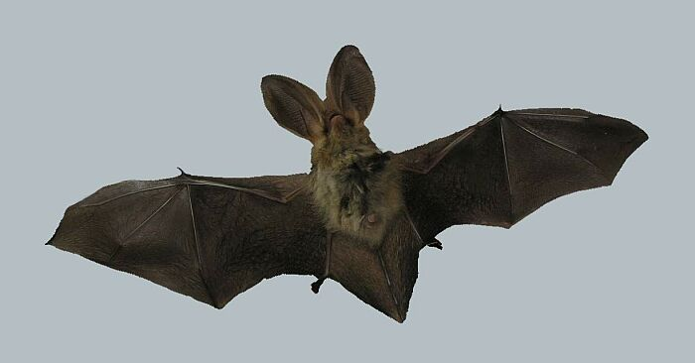

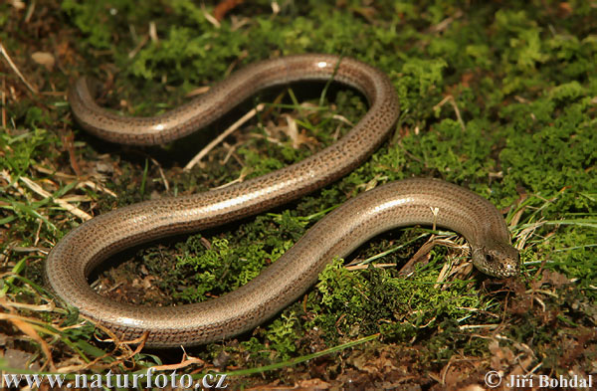

Použité obrázky:
http://www.predskolaci.cz/?p=8917#more-8917 http://www.biolib.cz/cz/taxonimage/id2148/?taxonid=22
http://www.naturfoto.cz/slepys-krehky-fotografie-1433.http
na pysku

